«… Мой верный друг, фонарик мой, гори, гори, гори…»
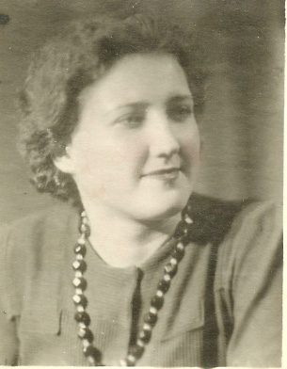
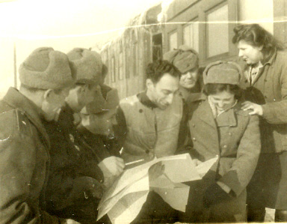
В экспозиции нашего школьного музея «Битва за Москву» неизменным интересом у ребят в разделе «Москва военная» пользуется медный чайник. Его передала в музей Нина Васильевна Зорина – участник Великой Отечественной войны. Я впервые встретилась с ней, когда стала заполнять инвентарную карточку на новое поступление. Тогда и узнала, что долгое время чайник лежал на чердаке на подмосковной даче. Начищенный, с огромной заплаткой на дне, теперь он ярко блестит в окружении вышитых салфеток, старых новогодних игрушек, валенок в музейной витрине. Нина Васильевна говорила, что купили чайник перед самой войной, и он навсегда остался напоминанием о войне. Для москвичей особенно тяжелыми был октябрь 1941 года, когда фашисты подступали к Москве. Нина Васильевна работала в редакции газеты «Комсомольская правда» и, как могла, участвовала в обороне города: дежурила у пульта оповещения о воздушной тревоге, “сбрасывала зажигалки” с крыши наборного цеха. Вспоминает, что на всякий случай им выдавали зарплату на несколько месяцев вперед, и на территории комбината стояло 2 самолета, чтобы в случае чего редакция могла вылететь в город Куйбышев. С работы возвращалась обычно ночью. Нигде ни огонька. Шли почти на ощупь, а на груди - светящиеся «ромашки» (это такие брошки, покрытые фосфором, они светились в темноте). Наконец раздалось по радио долгожданное: “Разгром немецко-фашистских войск под Москвой…”. После 7 ноября Нина Васильевна уехала на фронт в редакцию фронтовой газеты “Бой за Родину” 1-го танкового корпуса 2-го Белорусского фронта и до конца войны, прямо в вагоне поезд, писала о героизме солдат, освобожденных городах, о Победе. А еще Нина Васильевна спела мне свою любимую «Песню о фонарике», написанную в 1942 году на слова М.Светлова. И показалось, что сидим мы на кухне в затемненной светомаскировкой московской квартире, пьем чай из чайника, и у меня на груди тоже блестит «фонарик», который теперь навсегда стал для меня символом стойкости москвичей, защитивших мой город.
Володина Евгения, ученица 11 а класса
ГБОУ СОШ №1411,
председатель Совета
историко-краеведческого клуба «Рубеж»

